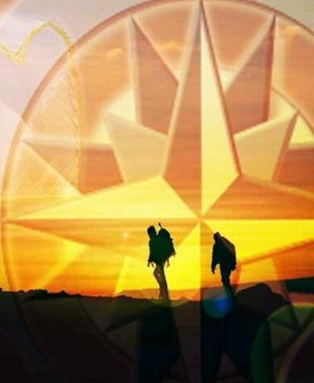
Hoja de Marcha

COMUNIDAD JERICO

Genesis 2:7 Entonces Jehová Dios formó al hombre del polvo de la tierra, y sopló en su nariz aliento de vida, y fue el hombre un ser viviente.
2:8 Y Jehová Dios plantó un huerto en Edén, al oriente; y puso allí al hombre que había formado.

La insignia de los Caminantes

La insignia representa la aventura del descubrimiento de los caminos interiores y los caminos exteriores, que se relacionan entre sí.

 | Los caminantes viven la Aventura del Descubrimiento, el apasionante desafío de internarse en un nuevo descubrimiento de sí mismos (caminos interiores), de su entorno -el mundo, comprometiéndose a cuidarlo y respetarlo- y de Dios (caminos exteriores).  En este desafío habrá cuatro elementos que lo acompañarán:  El aire, el agua, la tierra y el fuego:elementos fundamentales para la vida, elementos con los cuales el caminante está en contacto directo durante toda su marcha, tratando de preservarlos, y a la vez, de servirse y servir a los demás con ellos.  La insignia de los caminantes está representada por el mundo con sus cuatro elementos, estos símbolos tienen una relación y representación directa con los elementos necesarios para la vida, ellos son:
Aire: este es el elemento del aliento, de la palabra y es el elemento que contiene los pensamientos, las ideas y la creatividad; en él está la fuerza de la razón... Representado por el color celeste.
Agua: este es el elemento del que surge la vida, que lava y refresca, que hace crecer y da vitalidad; Por el agua se transforma y se cambian los paisajes, todo ser que entra en contacto con el agua queda limpio, ella regenera y pone vida en toda la creación... Representada por el color azul.
Tierra: este es el elemento de lo interior, de lo misterioso y lo secreto, de lo que muere para nacer; en ella las formas se han hecho materia, y contiene en sí la belleza del cambio y de lo dinámico como parte de la vida... Representada por el color marrón.
Fuego: este es el elemento de la iluminación y el esclarecimiento, de la purificación y de la fuerza de la vida, de la salud; él es el que contiene el poder de la fuerza espiritual, es la energía, la pasión y la acción... Representado por el color rojo.
Además, la insignia refleja esa constante búsqueda de sí mismo para luego salir al encuentro de los otros y de Dios. Esta búsqueda de un rumbo está representada por la rosa de los vientos donde:
El SUR, es la dirección que marca el crecimiento y la fructificación.
El NORTE, es la dirección de la renovación, del conocimiento y la sabiduría.
El ESTE, es la dirección de lo nuevo, de los comienzos, del nacimiento.
El OESTE, es la dirección de la madurez, de la cosecha y de las recompensas.
También, encontramos el mundo como lugar al cual debemos integrarnos de forma creativa y liberadora. No todos vemos el mundo igual que los demás, y de allí que el mundo representa en la insignia, la diversidad, cómo nuestro crecimiento siempre va de la mano del crecimiento de los otros, representa también, el aporte que, desde cada uno, hace de nuestro mundo un lugar mejor para todos.

Los caminos y los elementos
son descubiertos en la marcha

Caminantes es aventura. La aventura de descubrirse como artesano de sus propios caminos, la aventura de reconocer, también, los cambios que se dan en nuestros compañeros de marcha, la aventura de ver al mundo con nuevos ojos, la aventura de abrir caminos nuevos: nuevos amigos, una nueva relación con la familia, con Dios...
... En fin, la aventura de vivir con un espíritu aventurero, para llegar a ser hombres y mujeres de bien, buenos ciudadanos como decía Baden-Powell.
Ser Caminantes es vivir la aventura de descubrirse a sí mismos, al mundo y a Dios, con nuevos ojos.
Ser Caminantes es emprender un viaje por nuestros caminos interiores en busca de emociones, sentimientos, ideas, creencias. Un camino hacia nuestra espiritualidad, hacia nuestros afectos…
Ser Caminantes es, también descubrir los caminos exteriores, salir al encuentro de los otros, de realidades y personas diferentes.
Ser Caminantes es buscar, descubrir y construir un lugar en el mundo, integrarse al mundo de forma creativa y liberadora. Sentirse útil en la construcción de una sociedad más auténtica, más justa.
Ser Caminante es también ser compañero de marcha. El caminante no camina solo. El caminante sueña, proyecta, actúa y crece junto a otros jóvenes y adultos, sus compañeros de marcha.
En este desafío habrá cuatro elementos que lo acompañaran: El aire, el agua, la tierra y el fuego: elementos fundamentales para la vida, elementos con los cuales el caminante está en contacto directo durante toda su marcha, tratando de preservarlos, y a la vez, de servirse y servir a los demás con ellos.
MUNIDAD JERICO
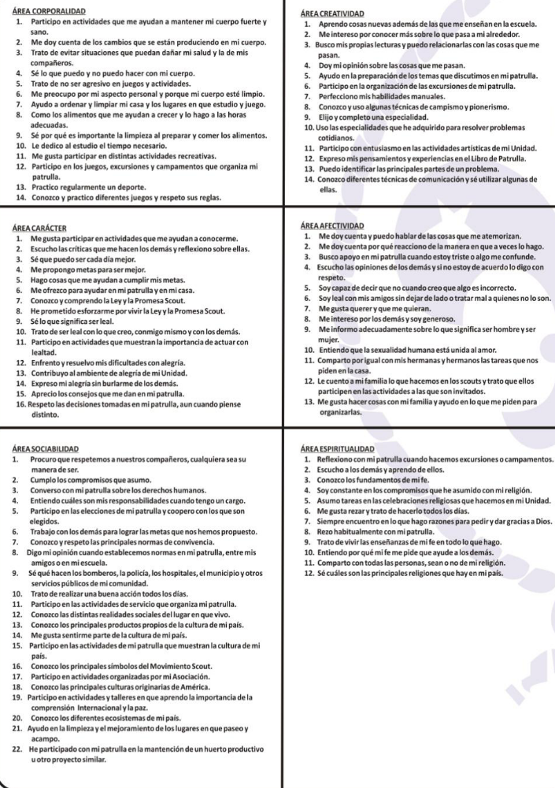

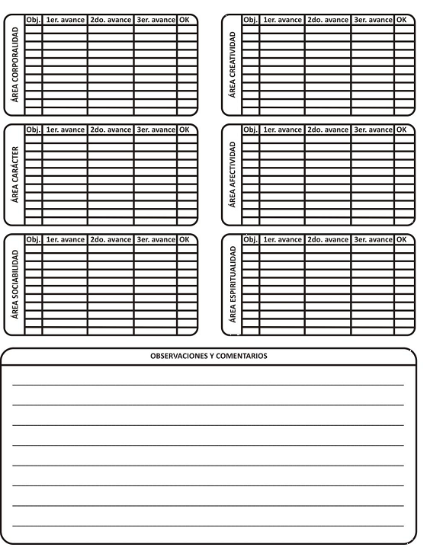

Caminantes.
Esta rama es una respuesta a las necesidades de los adolescentes en la sociedad.
En primer lugar, tienen la necesidad de pertenecer y sentirse aceptados en un grupo de su misma edad, de definir su personalidad. Buscan hasta dónde pueden llegar por la necesidad de que les marquen límites.
Como respuesta a esta realidad, la rama caminante brinda un espacio en donde se vive la mística de la aventura del descubrimiento: personal, del prójimo y de Dios.
Ser Caminantes es vivir la aventura de descubrir: a sí mismo, al mundo y a Dios, con nuevos ojos.
Ser Caminantes es emprender un viaje por nuestros caminos interiores en busca de emociones,
sentimientos, ideas, creencias. Un camino hacia nuestra espiritualidad, hacia nuestros afectos…
Ser Caminantes es, también, salir al encuentro del otro, de realidades, de personas diferentes, de lo trascendente.
Ser Caminantes es buscar, descubrir y construir un lugar en el mundo, integrarse al mundo de forma
creativa y liberadora. Sentirse útil en la construcción de una sociedad más auténtica, más justa.
Ser Caminante es también ser compañero de marcha. El caminante no camina solo. El caminante
sueña, proyecta, actúa y crece junto a otros jóvenes y adultos, y junto a Dios, sus compañeros de marcha.
Ser Caminante es comprometerse, poner el cuerpo y el alma en la marcha. El itinerario de la marcha está orientado por la Ley, la Carta de Marcha y la Propuesta de los Caminantes. Cada joven decide el momento formal en el cual hará pública su intención de vivir el camino con el.

Marco simbólico: Nuestras costumbres
-------------------------------------------------------------------------------------------------
-------------------------------------------------------------------------------------------------
-------------------------------------------------------------------------------------------------
-------------------------------------------------------------------------------------------------
-------------------------------------------------------------------------------------------------
-------------------------------------------------------------------------------------------------
-------------------------------------------------------------------------------------------------
-------------------------------------------------------------------------------------------------
-------------------------------------------------------------------------------------------------
-------------------------------------------------------------------------------------------------
-------------------------------------------------------------------------------------------------
-------------------------------------------------------------------------------------------------
-------------------------------------------------------------------------------------------------
-------------------------------------------------------------------------------------------------
-------------------------------------------------------------------------------------------------
-------------------------------------------------------------------------------------------------
-------------------------------------------------------------------------------------------------
--------------------------------------------------------------------------------------------------------------------------------------------------------------------------------------------------
-------------------------------------------------------------------------------------------------
-------------------------------------------------------------------------------------------------
-------------------------------------------------------------------------------------------------
-------------------------------------------------------------------------------------------------
-------------------------------------------------------------------------------------------------
-------------------------------------------------------------------------------------------------
-------------------------------------------------------------------------------------------------
-------------------------------------------------------------------------------------------------
-------------------------------------------------------------------------------------------------
-------------------------------------------------------------------------------------------------
-------------------------------------------------------------------------------------------------
-------------------------------------------------------------------------------------------------
-------------------------------------------------------------------------------------------------
-------------------------------------------------------------------------------------------------
-------------------------------------------------------------------------------------------------
-------------------------------------------------------------------------------------------------
-------------------------------------------------------------------------------------------------
-------------------------------------------------------------------------------------------------
-------------------------------------------------------------------------------------------------
-------------------------------------------------------------------------------------------------
-------------------------------------------------------------------------------------------------
--------------------------------------------------------------------------------------------------------------------------------------------------------------------------------------------------
-------------------------------------------------------------------------------------------------
-------------------------------------------------------------------------------------------------

Nuestra fe:

-------------------------------------------------------------------------------------------------
-------------------------------------------------------------------------------------------------
-------------------------------------------------------------------------------------------------
-------------------------------------------------------------------------------------------------
-------------------------------------------------------------------------------------------------
-------------------------------------------------------------------------------------------------
-------------------------------------------------------------------------------------------------
-------------------------------------------------------------------------------------------------
-------------------------------------------------------------------------------------------------
-------------------------------------------------------------------------------------------------
-------------------------------------------------------------------------------------------------
-------------------------------------------------------------------------------------------------
-------------------------------------------------------------------------------------------------
-------------------------------------------------------------------------------------------------
-------------------------------------------------------------------------------------------------
-------------------------------------------------------------------------------------------------
-------------------------------------------------------------------------------------------------
--------------------------------------------------------------------------------------------------------------------------------------------------------------------------------------------------
-------------------------------------------------------------------------------------------------
-------------------------------------------------------------------------------------------------
-------------------------------------------------------------------------------------------------
-------------------------------------------------------------------------------------------------

-------------------------------------------------------------------------------------------------
-------------------------------------------------------------------------------------------------
-------------------------------------------------------------------------------------------------
-------------------------------------------------------------------------------------------------
-------------------------------------------------------------------------------------------------
-------------------------------------------------------------------------------------------------
-------------------------------------------------------------------------------------------------
-------------------------------------------------------------------------------------------------
-------------------------------------------------------------------------------------------------
-------------------------------------------------------------------------------------------------
-------------------------------------------------------------------------------------------------
-------------------------------------------------------------------------------------------------
-------------------------------------------------------------------------------------------------
-------------------------------------------------------------------------------------------------
-------------------------------------------------------------------------------------------------
-------------------------------------------------------------------------------------------------
-------------------------------------------------------------------------------------------------
--------------------------------------------------------------------------------------------------------------------------------------------------------------------------------------------------

El nombre de tu comunidad
El nombre de la comunidad se lo da por los integrantes del equipo es un nombre que los represente y los anime.
Para dar el nombre de Comunidad se realiza la ceremonia de los 4 elementos.
Nombre De tu equipo
El nombre del equipo se lo da por los integrantes del equipo es un nombre que los represente y los anime.
Nombre de la Comunidad de Caminantes:
Los adultos deben motivar a los jóvenes para elegir el nombre que más los identifique, pero a la vez, deben orientar esa elección conforme a los principios del Movimiento Scout y los valores contenidos en la Ley, la Promesa y la Carta de Marcha.
El nombre de cada Comunidad de Caminantes puede inspirarse en gente que luchó por cambiar las injusticias de la sociedad en la que vivía, gente que construyó caminos en su vida, gente que hizo camino, en lo posible nacionales o latinoamericanos.
También puede ser un lugar al que la marcha del caminante lo lleva o que intenta alcanzar, como la cima de los Andes, por ejemplo. Todas estas amplias opciones buscan rescatar raíces y revalorizar esos ejemplos de vida que la sociedad individualista olvida a diario. Al considerar el nombre de los Equipos deberán observarse las mismas cuestiones
El color y un lema para la rama:
Es azul - celeste. Claro como el cielo limpio, nos recuerda la pureza y transparencia de los ideales scout y también la meta hacia la cual caminamos. Es un símbolo de pertenencia a la rama. Es usado tanto para remarcar todo aquello que le es propio, como para identificar a la sección en el conjunto de la Asociación.
Son los que conforman la imagen de la Comunidad de Caminantes a nivel nacional. Son aquellos que, más allá de las adaptaciones de cada región cultural, permanecen, dando un sentido de unidad en la regionalización de nuestra propuesta educativa.

Las insignias de la rama y de progresion personal:
La insignia representa la aventura del descubrimiento de los caminos interiores y los caminos exteriores, que se resignifican y relacionan entre sí. Los caminantes viven la Aventura del Descubrimiento, el apasionante desafío de internarse en un nuevo descubrimiento de sí mismos (caminos interiores), de su entorno -el mundo, comprometiéndose a cuidarlo y respetarlo- y de Dios (caminos exteriores).

En este desafío habrá cuatro elementos que lo acompañaran:
El aire (Es el elemento que expresa los pensamientos, las ideas y la creatividad.
Representado por el color celeste), el agua (el elemento de lo interior, de lo que muere para nacer.
En la tierra las formas se han hecho materia.
Contiene en sí la belleza del cambio y de lo dinámico como parte de la vida.
La tierra es el lugar de las raíces. El caminante no desecha su propia historia,
sino que se apropia de ella, la cual carga en su mochilla. Representada por el color azul), la tierra (el elemento de lo interior, de lo que muere para nacer.
En la tierra las formas se han hecho materia.
Contiene en sí la belleza del cambio y de lo dinámico como parte de la vida.
La tierra es el lugar de las raíces. El caminante no desecha su propia historia,
sino que se apropia de ella, la cual carga en su mochilla. Representada por el color marrón) y el fuego (el elemento de la iluminación, del esclarecimiento,
de la purificación y de la fuerza de la vida, de la salud.
El fuego da calor, también representa el poder de la fuerza espiritual,
es la energia, pasion y la accion. Representado por el color rojo): elementos fundamentales para la vida, elementos con los cuales el caminante está en contacto directo durante toda su vida scout, tratando de preservarlos, y a la vez, de servirse y servir a los demás con ellos.
La insignia de los caminantes se ve representada por los símbolos que tienen una relación y representación directa con los elementos que nosotros creemos necesarios para la vida: aire, agua, tierra y fuego. Además, la insignia refleja ese constante descubrimiento de sí mismo para luego salir al descubrimiento de los otros y de Dios.

La base lugar de encuentro y trabajo de los caminantes:

El local de la Rama Caminantes es la Base, este lugar preferencial de encuentro que debe ser concebido por los jóvenes como el lugar donde se preparan para salir al mundo a dejar las cosas mejor de como las encontraron. Además, es el lugar donde cada uno desarrolla sus habilidades, donde aplica los conocimientos que fue cargando en su mochila y donde comparte con sus compañeros de marcha los mejores momentos y también los bajones. Los adultos deben dar especial importancia a las actividades de la Comunidad en la base, sin caer en el extremo de vivir encerrados entre cuatro paredes.
El Consejo de Equipo:
Es el espacio formal de toma de decisiones del equipo. Es la reunión de todos los que lo integran, desde el recién llegado hasta el más experimentado. Todos tienen derecho a participar activamente en las decisiones que se tomen con voz y voto.
Entre otras cosas, el Consejo de Equipo se reúne para: realizar el diagnóstico del equipo al comienzo de cada Ciclo de Programa, elegir al Guía de equipo, distribuir entre sus miembros los roles y las responsabilidades específicas, determinar el proyecto de Empresa que el equipo propondrá a toda la Comunidad de Caminantes en la Asamblea, evaluar su funcionamiento y el progreso personal de sus miembros, organizar el calendario del equipo, respetando las decisiones del Consejo de Marcha.

La Asamblea:
Es el espacio formal de toma de decisiones sobre la vida de toda la Comunidad de Caminantes, por lo tanto, participan todos los miembros de la Comunidad de Caminantes en igualdad de condiciones, hayan hecho o no su Promesa. Todos tienen la oportunidad de opinar, votar, escuchar y proponer.
En la Asamblea pueden existir roles que ayuden a desarrollar mejor la reunión, como por ejemplo: presidente/a, secretario/a, cronometrista, ambientador/a, cebador de mate y otros. Y todo otro rol que la Asamblea considere necesario para su buen funcionamiento.
Entre otras cosas, la Asamblea Caminante se reúne para: seleccionar las actividades que la Comunidad de Caminantes realizará en su conjunto, evaluar el Ciclo de Programa, distribuir los roles para la animación de la Asamblea, elegir la Empresa Caminante que llevará a cabo toda la Comunidad de Caminantes, que cada caminante presente su Hoja de Marcha, dar la bienvenida e integrar a los nuevos caminantes, despedir a los Caminantes que realizan su pase a la Comunidad Rover, es también lugar de análisis de situaciones sociale- realidades de la comunidad a que pertenecen.

El Consejo de Marcha:
Este organismo es el que establece los lazos de encuentro entre los jóvenes y los adultos, es el espacio donde se comparte la responsabilidad de la organización y de la coordinación de las actividades.
Está integrado por los dirigentes y Guías de equipo. En caso necesario, podrán participar del mismo aquellas personas que el Consejo de Marcha considere conveniente, por ejemplo: otros caminantes o expertos del proyecto.
Entre otras cosas, el Consejo de Marcha se reúne para: realizar el diagnóstico de la Comunidad de Caminantes al inicio del Ciclo de Programa, revisar los Informes de Factibilidad de los proyectos de Empresa presentados por cada equipo y proponer los ajustes a los mismos, fijar las fechas de publicidad previa, presentación y elección de los proyectos, organizar el calendario de las actividades de la Comunidad de Caminantes, planificar y coordinar las actividades de la Comunidad de Caminantes elegidas por la Asamblea.

Las Empresas.
La Empresa es la herramienta pedagógica que nos permite generar actividades a partir de la pedagogía de proyectos. La Empresa consiste en un conjunto de actividades estructuradas sobre la base de un tema surgido de los intereses de los jóvenes (ambos decididos en la Asamblea).

La Hoja de Marcha:

La Hoja de Marcha refleja el interés del caminante por tomar en sus propias manos su progresión personal. Es un planteo claro de metas y acciones que el joven elabora como cierre del Tiempo de Compromiso de cada senda y en la cual se plantea las acciones que desarrollará en esa senda que comienza a caminar.
Marco Simbólico
El marco simbólico de la rama caminante (La Aventura del Descubrimiento) es el medio por el que buscamos lograr un aprendizaje del hábito de servicio a los
Demás, de amor al prójimo, que es lo que distingue a un caminante de cualquier otro joven.
Para ello el Caminante inicia su marcha como una descubierta que lo interroga en forma continua; impulsado por los
valores a los que adhiere libremente acepta el desafío de encontrarse y comprometerse de otra manera con los
compañeros de marcha, con su barrio y la comunidad en general.

Preguntas:

¿Qué color representa mi rama?
-------------------------------------------------------------------------------------------------
-------------------------------------------------------------------------------------------------
-------------------------------------------------------------------------------------------------

¿Como se organiza mi rama?
--------------------------------------------------------------------------------------------------------------------------------------------------------------------------------------------------
-------------------------------------------------------------------------------------------------
-------------------------------------------------------------------------------------------------
-------------------------------------------------------------------------------------------------
-------------------------------------------------------------------------------------------------
-------------------------------------------------------------------------------------------------

¿Quién es mi guía ?
--------------------------------------------------------------------------------------------------------------------------------------------------------------------------------------------------
-------------------------------------------------------------------------------------------------
-------------------------------------------------------------------------------------------------
-------------------------------------------------------------------------------------------------
-------------------------------------------------------------------------------------------------

¿Que significa la flor de liz internacional y nacional ?
-------------------------------------------------------------------------------------------------
-------------------------------------------------------------------------------------------------
-------------------------------------------------------------------------------------------------
-------------------------------------------------------------------------------------------------
-------------------------------------------------------------------------------------------------Redacta las 10 leyes scout :
-------------------------------------------------------------------------------------------------
-------------------------------------------------------------------------------------------------
-------------------------------------------------------------------------------------------------
-------------------------------------------------------------------------------------------------
-------------------------------------------------------------------------------------------------
-------------------------------------------------------------------------------------------------
-------------------------------------------------------------------------------------------------
-------------------------------------------------------------------------------------------------
-------------------------------------------------------------------------------------------------
-------------------------------------------------------------------------------------------------

¿Qué nudos sabes hacer y para qué sirven?
-------------------------------------------------------------------------------------------------
--------------------------------------------------------------------------------------------------------------------------------------------------------------------------------------------------
-------------------------------------------------------------------------------------------------
-------------------------------------------------------------------------------------------------
-------------------------------------------------------------------------------------------------
Etapa de Búsqueda

Apuntes de mi Raid:

En la Etapa que comienza a partir de mi Raid de Búsqueda se abren distintos caminos. El compromiso con la Carta de Marcha y la elaboración de mi Hoja de Marcha estarná teñidas de distintas acciones que apuntarán a:

- Llevar adelante acciones junto a mi equipo
- Participar activamente en las acciones de mi equipo
- Animar las actividades de mi Equipo
- Participar en distintos roles dentro de la Comunidad Caminante
- Poder ser un referente de mi equipo

En el Raid que me encuentro realizando y ha sido diseñado especialmente para mí, se espera que pueda:
- Reconocer aspectos básicos de mi personalidad
- Profundizar mi identificación con los valores del Movimiento Scout
- Aplicar los distintos conocimientos adquiridos hasta el momento

La garra y la fuerza que pongas en poder cumplir con los objetivos del Raid te brindan la posibilidad de construir el mejor momento de reflexión y análisis para construir tu Hoja de Marcha.
Según como esté planteado tu Raid en particular podrás dentro del mismo, o luego al llegar a tu casa, elaborar una serie de objetivos y acciones a los que darás forma para el armado de tu Hoja de Marcha.
Te sugerimos que en primer lugar puedas establecer metas generales para las distintas áreas de crecimiento ya que, posteriormente las irás desglosando poco a poco en una serie de objetivos y acciones que irán enriqueciendo tu Hoja de Marcha.
Como orientación podrías completar el siguiente cuadro.

Camino de Crecimiento | Metas propuestas | Posibles acciones a desarrollar (de aprendizaje – participación – servicio, etc) | Especialidades | Otras actividades tendientes a las metas
Corporalidad

Creatividad

Carácter

Afectividad

Sociabilidad

Espiritualidad

Una vez que has finalizado el trabajo, sólo te queda compartirlo con los miembros de tu equipo para poder enriquecerlo aún mas, y compartirla con tu dirigente que te dará una mano para los ajustes finales.

Una vez concluido dicho trabajo ¡Sólo queda presentarla en la Asamblea
El Proyecto Caminante

Título del Proyecto presentado:

Objetivos del Proyecto presentado:

Acciones personales y de Equipo realizadas en la Preparación del Proyecto Presentado:

Caminos de Crecimiento | Actividades relacionadas a los Objetivos del Area
Camino de la Corporalidad

Camino de la Creatividad

Camino del carácter

Camino de la afectividad

Camino de la sociabilidad

Camino de la espiritualidad

Título del Proyecto Elegido por la Asamblea:

Objetivos del Proyecto elegido por la Asamblea:

Misión del Equipo:

Acciones personales y del Equipo que colaboran al logro de los objetivos de la Hoja de Marcha:

Caminos de Crecimiento | Actividades relacionadas a los Objetivos del Area
Camino de la Corporalidad

Camino de la Creatividad

Camino del carácter

Camino de la afectividad

Camino de la sociabilidad

Camino de la espiritualidad

Especialidades:

Descubiertas: Actividades,Proyectos,especialidades,servicios a los demás.ETC

Nombre de la Descubierta:

Objetivos:

Actividades desarrolladas acorde a la Hoja de Marcha y Objetivos de los Caminos de crecimiento:

Caminos de Crecimiento | Actividades relacionadas a los Objetivos del Area
Camino de la Corporalidad

Camino de la Creatividad

Camino del carácter

Camino de la afectividad

Camino de la sociabilidad

Camino de la espiritualidad

Salidas y campamentos

Campamento / Salida

Lugar:

Fecha:

Objetivos:

Actividades realizadas en relación a la Hoja de Marcha y los objetivos de los Caminos de Crecimiento:

Caminos de Crecimiento | Actividades relacionadas a los Objetivos del Area
Camino de la Corporalidad

Camino de la Creatividad

Camino del carácter

Camino de la afectividad

Camino de la sociabilidad

Camino de la espiritualidad

El Ciclo de Programa en la Rama Caminantes

Fase |  | Momento | Organismo | Funciones | Observaciones
 | G  E  S  T  A  C  I  Ó  N | Diagnóstico | Concejo de Equipo | Se realiza un diagnóstico del Ciclo anterior sobre la base de:  - La Carta de Marcha  - La aplicación del método Scout  - El desarrollo de las actividades realizadas  - El funcionamiento de los Equipos y organismos  - Relación entre los jóvenes  - Avance en la progresión personal  - La vida de Fe de cada uno  8) Nivel de compromiso y participación. | - Cada Equipo realiza el diagnóstico del Equipo y de la Sección, determinando, a su vez, cuáles son las necesidades personales de progresión (Hoja de marcha); las necesidades del Equipo y de la Sección  - En Asamblea, a partir del trabajo realizado por los Equipos, se establece un diagnóstico general de la Sección  - El Concejo de Unidad realiza aportes en la Asamblea
 | G  E  S  T  A  C  I  Ó  N | Diagnóstico | Asamblea
 | G  E  S  T  A  C  I  Ó  N | Diagnóstico | Concejo de Unidad
 | G  E  S  T  A  C  I  Ó  N | Preparación de los Proyectos | Concejo de Equipo | En base al diagnóstico: Presentación de ideas, selección del proyecto del Equipo, Elaboración del informe de factibilidad | Mientras todo el proceso de Gestación y elección del Proyecto se lleva adelante, el Concejo de Marcha se hace cargo de la organización de las actividades fijas (complementarias) de la Sección
 | G  E  S  T  A  C  I  Ó  N | Preparación de los Proyectos | Concejo de Marcha | Se trabaja “afinando” el diagnóstico general de la sección. Se establecen fechas para la presentación de los Proyectos
 | G  E  S  T  A  C  I  Ó  N | Preparación de los Proyectos | Concejo de Unidad | Se interioriza de los distintos Proyectos. Se revisa el informe de factibilidad. Se colabora en el pensar las posibilidades educativas de cada Proyecto.
 | G  E  S  T  A  C  I  Ó  N | Elección del Proyecto | Concejo de Equipo | - Se publicita el Proyecto ante los distintos equipo a través del las posibilidades de avance en Progresión, identificación con la Carta de Marcha, desarrollo de los valores, etc.  - El Equipo Presenta el Proyecto en la Asamblea
 | G  E  S  T  A  C  I  Ó  N | Elección del Proyecto | Asamblea | Se elige uno de los Proyectos presentados.
 | O  R  G  A  N  I  Z  A  C  I  O  N | Análisis por Equipos | Concejo de Equipo | - Se analiza la empresa elegida y se proponen mejoras  - El Equipo realiza un orden de prioridades de las misiones que querría asumir  - El Equipo determina las actividades complementarias a la Empresa elegida | Las actividades complementarias debieran tener dos orientaciones: las que realizaría el Equipo y las que realizaría toda la sección.
 | O  R  G  A  N  I  Z  A  C  I  O  N | Organización | Concejo de Marcha | Se organiza el calendario de la sección articulando las actividades de la Empresa y las actividades complementarias del Equipo y de la sección | El Concejo de Unidad colabora en ampliar la perspectiva respecto de las posibilidad de Progresión de la Empresa
 | O  R  G  A  N  I  Z  A  C  I  O  N | Distribución de responsabilidades | Concejo de Marcha | Define las etapas de la Empresa  Misiones: capacitación necesaria, expertos, etc  Materiales  Financiamiento  Comisiones inter - equipos necesarias  Actividades complementarias | El Concejo de Marcha realiza el armado del Panel de Actualidad
 | P  U  E  S  T  A  E  N  M  A  R  C  H  A | Calendario | Concejo de Equipo | En Concejo de Equipo se presenta la calendarización pautada en el Concejo de Marcha y se planifican las actividades a realizar (Misión del Equipò – actividades complementarias) | A medida que se van realizando las distintas Misiones, se lo vuelca en el Panel de Actualidad
 | P  U  E  S  T  A  E  N  M  A  R  C  H  A | Realización | Equipo | Se realizan las misiones de Equipo y las actividades complementarias del Equipo y de la Sección
 | P  U  E  S  T  A  E  N  M  A  R  C  H  A | Evaluación de la puesta en marcha | Concejo de Equipo | Se va evaluando en forma contínua los logros y las dificultades de la puesta en marcha, las tareas completadas y las pendientes.  A partir de ello se van realizando los ajustes necesarios de acuerdo al Organismo que corresponda
 | P  U  E  S  T  A  E  N  M  A  R  C  H  A | Evaluación de la puesta en marcha | Asamblea
 | P  U  E  S  T  A  E  N  M  A  R  C  H  A | Evaluación de la puesta en marcha | Concejo de Marcha
 | E  J  E  C  U  C  I  Ó  N | Ejecución de la Empresa | Equipos | Se concreta la Empresa de acuerdo a lo Planificado
 | E  J  E  C  U  C  I  Ó  N | Ejecución de la Empresa | Comisiones | Se concreta la Empresa de acuerdo a lo Planificado
 | E  J  E  C  U  C  I  Ó  N | Ejecución de la Empresa | Comunidad | Se concreta la Empresa de acuerdo a lo Planificado
 | E  V  A  L  U  A  C  I  Ó  N | Evaluación de las actividades | Concejo de Equipo | Desempeño del Equipo y sus integrantes, tanto en la Empresa como en las actividades complementarias del equipo y/o sección  Se evalúan los logros de progresión
 | E  V  A  L  U  A  C  I  Ó  N | Evaluación de las actividades | Asamblea | Cumplimiento de las misiones asignadas, participación en la empresa, actitudes personales, respuesta a cada responsabilidad asignada, organización que presentaron los equipos durante la empresa, decisiones del Consejo de Marcha
 | E  V  A  L  U  A  C  I  Ó  N | Seguimiento y evaluación de la Progresión personal | Caminante / Dirigente | - Autoevaluación del caminante  - Diálogo y acuerdo entre el caminante y el dirigente respecto de los avances en progresión  - Revisión de la Hoja de Marcha
 | E  V  A  L  U  A  C  I  Ó  N | Celebración | Comunidad | Luego de concluida la Empresa y más allá de la forma que asuma la celebración, es importante que los logros de progresión de cada caminante se materialicen en el reconocimiento de los mismos

